**Jak używać gruszki dla niemowląt?**

**Pierwszy katarek czy przeziębienie u niemowlęcia to duży stres dla młodych rodziców. Wielu z nich zastanawia się <strong>jak używać gruszki dla niemowląt</strong>, aby prawidłowo odciągnąć katar. W tym wpisie dowiesz się wszystkiego, co należy wiedzieć o tym przyrządzie.**

**Jak prawidłowo używać gruszki dla niemowląt?**

Gruszka do odciągania kataru u dzieci to dość prosty wynalazek. Posiada kształt, od którego zawdzięcza swoja nazwę. Wydłużoną końcówkę wkłada się do noska i za pomocą zasysającego powietrza odciąga się katar. Czynność tę powtarza się w obu dziurkach nosa do momentu aż odciągniemy całą wydzielinę.

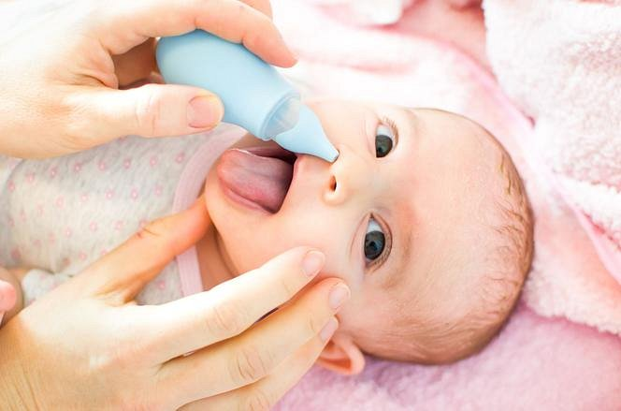

**Jakie wady posiada gruszka do nosa?**

Wielu rodziców nie jest w pełni przekonanych do tego przyrządu. Nie wiedzą oni, **jak używać gruszki dla niemowląt** oraz obawiają się, że mogą zrobić krzywdę maleństwu, np. wsadzając gruszkę za głęboko. Poza tym, kolejnym pytaniem jest co zrobić z wydzieliną, którą odciągamy do gruszki. Niektórzy uważają, że jest to niehigieniczne akcesorium, przez co nie jest zbytnio bezpieczne dla niemowląt.

**Jak używać gruszki dla niemowląt i na co zwrócić uwagę podczas zakupu?**

Wiesz już, [jak używać gruszki dla niemowląt](https://katarek.pl/blog/gruszka-do-odciagania-kataru/). Odpowiedzmy teraz, jaka gruszka będzie najlepsza. Przede wszystkim, sprawdź, czy gruszka, którą chcesz zakupić posiada certyfikaty jakości i bezpieczeństwa. Aby rozwiązać problem higieny, dostępne są gruszki, które można otworzyć i dokładnie umyć w środku. To duża zaleta i własnie takich gruszek warto używać.